Leçon 5 : Applications de la propagation rectiligne de la lumière
Objectifs :
- Connaître le principe de la chambre noire (la boite noire).
- Construire l’image obtenue par la chambre noire.
- Connaître les types d’ombres et les expliquer.
- Représenter les types d’ombres en utilisant le modèle de rayon lumineux.
- Expliquer les deux phénomènes : l’éclipse du soleil et l’éclipse de la lune.
- La chambre noire
- Définition :
La chambre noire est une boîte opaque dont une face est translucide (verre dépoli, papier calque) appelée l’écran et dont la face opposée est percée d'un petit trou appelé le diaphragme (le sténopé) qui laisse entrer la lumière.
- Image d’un objet par une chambre noire
- Expérience
- On place devant le diaphragme de la chambre noire un objet lumineux (bougie allumée par exemple), et on observe l’image formé de cet objet sur l’écran.
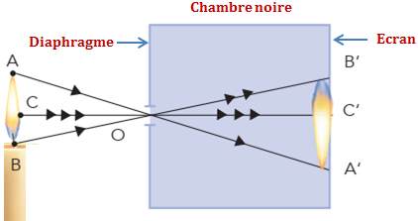
- Observation et interprétation
- On obtient sur l’écran de la chambre noire une image A’B’ renversée de l’objet AB (la bougie allumée).
- Selon le principe de la propagation rectiligne de la lumière, l’image de l’objet se forme sur l’écran, cette image est renversée.
- Conclusion
- La chambre noire est un instrument qui permet d’obtenir une image renversée d’un objet lumineux.
- Les facteurs influant l’image
Les caractéristiques de l’image obtenue par une chambre noire (taille, netteté, luminosité) sont influencées par les facteurs suivants :
- La distance entre l’objet et le diaphragme: La longueur de l'image augmente lorsque la distance entre l’objet et le diaphragme diminue.
- La distance entre l’écran et le diaphragme (la profondeur de la chambre noire) : La longueur de l'image augmente lorsque la distance entre l’écran et le diaphragme augmente.
- Le diamètre du diaphragme : lorsque le diamètre du diaphragme augmente, la luminosité de l’image augmente mais sa netteté diminue.
- Les ombres:
- La source lumineuse ponctuelle
On parle de source lumineuse ponctuelle si toute la lumière est émise à partir d’un seul point.
- Expérience
On place un objet opaque (ballon par exemple) entre une source lumineuse ponctuelle et un écran.
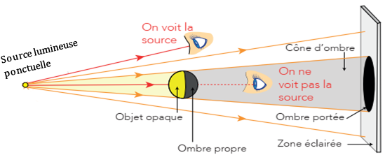

- Observation et interprétation
- Sur l’objet opaque éclairé, on distingue une partie éclairée située face à la source de lumière et une partie qui ne reçoit pas de lumière située à l’opposé de la source de lumière appelée ombre propre.
- Sur l’écran, on obtient deux zones, une zone qui reçoit de la lumière (zone éclairée) et une zone qui ne reçoit pas de lumière appelée ombre portée.
- L’espace entre l’objet et l’écran qui ne reçoit pas de lumière est appelé zone d’ombre ou cône d’ombre.
- Conclusion
Lorsqu’un objet opaque est éclairé par une source de lumière ponctuelle, différentes zones d’ombre apparaissent :
- L’ombre propre : la partie sombre (non éclairée) de l’objet.
- L’ombre portée de l’objet : une zone sombre qui se forme sur l’écran.
- Le cône d’ombre : une zone située entre l’ombre propre et l’ombre portée.
- La source lumineuse étendue (non ponctuelle)
On parle de source lumineuse étendue si la lumière est émise à partir de plusieurs points.
- Expérience
On place un objet opaque (ballon par exemple) entre une source lumineuse étendue et un écran.
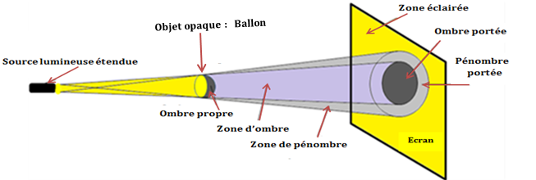
- Observation et interprétation
- Sur l’objet opaque éclairé, on obtient une partie éclairée située face à la source de lumière et une partie qui ne reçoit pas de lumière située à l’opposé de la source de lumière appelée ombre propre.
- Sur l’écran, on obtient trois zones, une zone éclairée, une zone d’ombre complète appelée ombre portée et une zone intermédiaire appelée pénombre portée.
- Entre l’objet et l’écran On obtient une zone très sombre appelée zone d’ombre ou cône d’ombre entourée d’une zone appelée zone de pénombre.
- Conclusion
Lorsqu’un objet opaque est éclairé par une source de lumière étendue, différentes zones d’ombre apparaissent :
- Partie non éclairée de l’objet : ombre propre
- Deux zones sur l’écran : ombre porté et pénombre portée.
- Deux zones entre l’objet et l’écran : cône d’ombre et pénombre.
- Les éclipses
Entre le soleil et la terre, la lune tourne autour de la terre. Il arrive un moment où les centres du soleil de la terre et de la lune. Se trouvent sur un même axe.
- L’éclipse du soleil
- L’éclipse solaire est un phénomène naturel se produit lorsque le soleil et la lune et la terre sont alignés, et la lune se trouve entre le soleil et la terre. (l’éclipse du soleil se produit lorsque la terre, la lune et le soleil sont parfaitement alignés dans cet ordre).
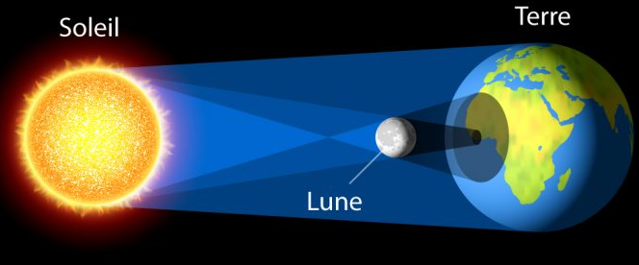

- L’éclipse du soleil est dite totale lorsque la lune masque (cache) complètement le soleil : un observateur terrestre se trouvant dans l’ombre porté de la lune sur la terre ne voit plus le soleil caché par la lune.
- L’éclipse du soleil est dite partielle lorsque la lune masque partiellement le soleil : un observateur terrestre se trouve dans la pénombre de la lune sur la terre voit une éclipse partielle du soleil.
- L’éclipse de la lune
- L’éclipse lunaire est un phénomène naturel se produit lorsque le soleil et la lune et la terre sont alignés, et la terre se trouve entre le soleil et la lune. (l’éclipse de la lune se produit lorsque le soleil, la terre et la lune sont parfaitement alignés dans cet ordre).
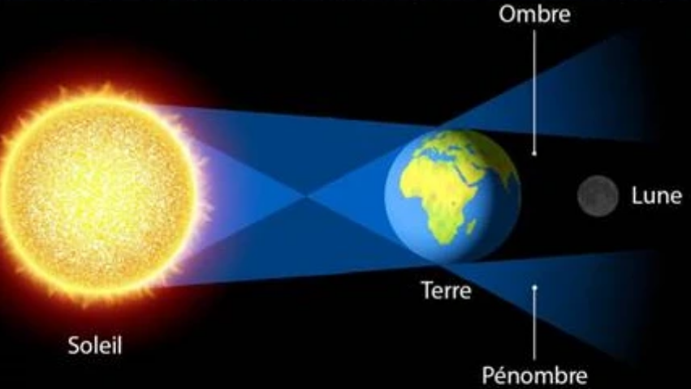
- L’éclipse de la lune est totale lorsque la lune entre entièrement dans la zone d’ombre (le cône d’ombre) de la terre.
- L’éclipse de la lune est partielle lorsqu’une partie de la lune se trouve dans la zone d’ombre de la terre.

